浙江中一检测研究院股份有限公司职业卫生网上公开信息表
单位名称 | 嘉兴市宜成纺织品有限公司
单位地址 | 嘉兴市秀洲区王江泾镇科技路398号 | 联系人 |  | 杨越超
项目名称 | 嘉兴市宜成纺织品有限公司职业病危害现状评价报告书
技术服务项目组员名单 | 刘丽、王文燕、柳晓静、林彦铭、井瑜
现场调查时间 | 2022/9/25
现场调查技术人员 | 乐永吉、柳晓静 | 企业陪同人 | 杨越超
现场调查图像证明 | 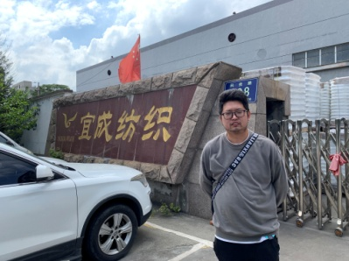
现场采样、检测时间 | 2022/10/13
现场采样、检测人员 | 乐永吉、柳晓静 | 企业陪同人 |  | 杨越超
现场采样、检测图像证明 | 